

Uso de recursos globales CREO

El sistema educativo CREO, ha sido desarrollado con el fin de aportar herramientas de valor para el desarrollo de la pastoral en nuestros colegios. A fin de dar realce a estas experiencias se han creado los siguientes recursos asociados.
Para hacer uso de los recursos globales deberás ingresa al aplicativo EDI y seguir las instrucciones:
En el Menú de opciones identifica y selecciona el ícono de COMPARTIR Conocimientos. Selecciona la que dice Creo Contenidos Globales.

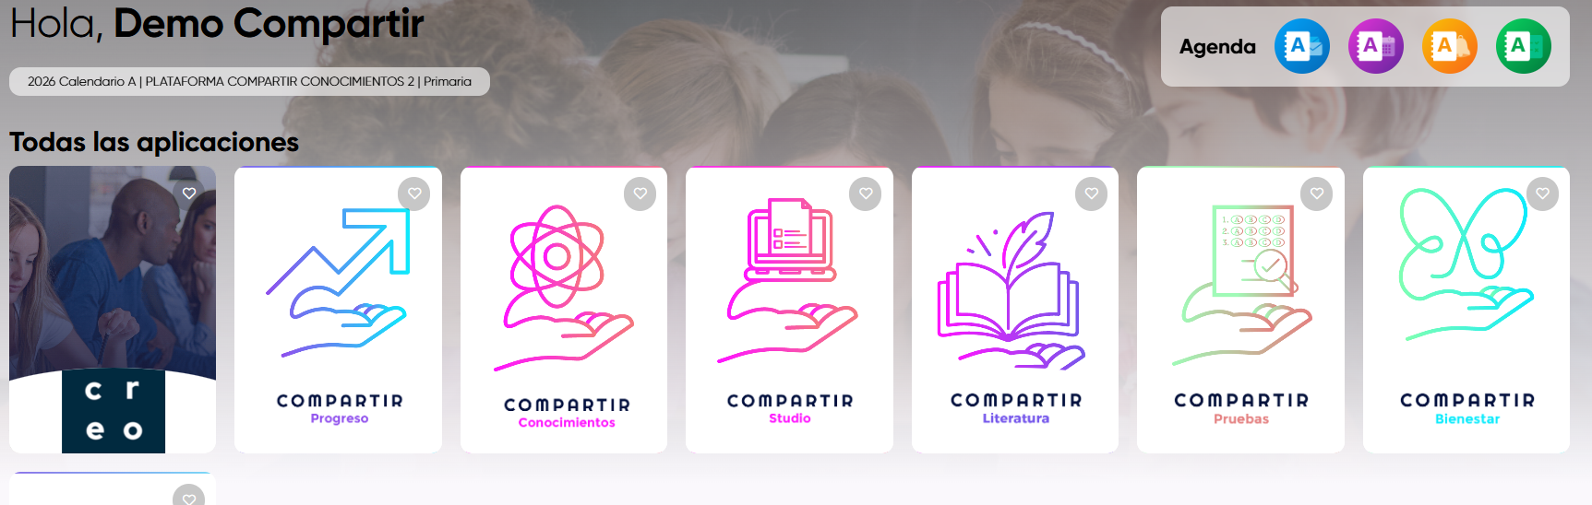

Nuestros recursos pastorales están distribuidos de acuerdo con los pilares que forman nuestro sistema. Al hacer clic en cada uno podrás explorar distintos contenidos:
Hay varios tipos de recursos, que responden a las necesidades los agentes de la comunidad educativa. Da clic sobre el que desees explorar

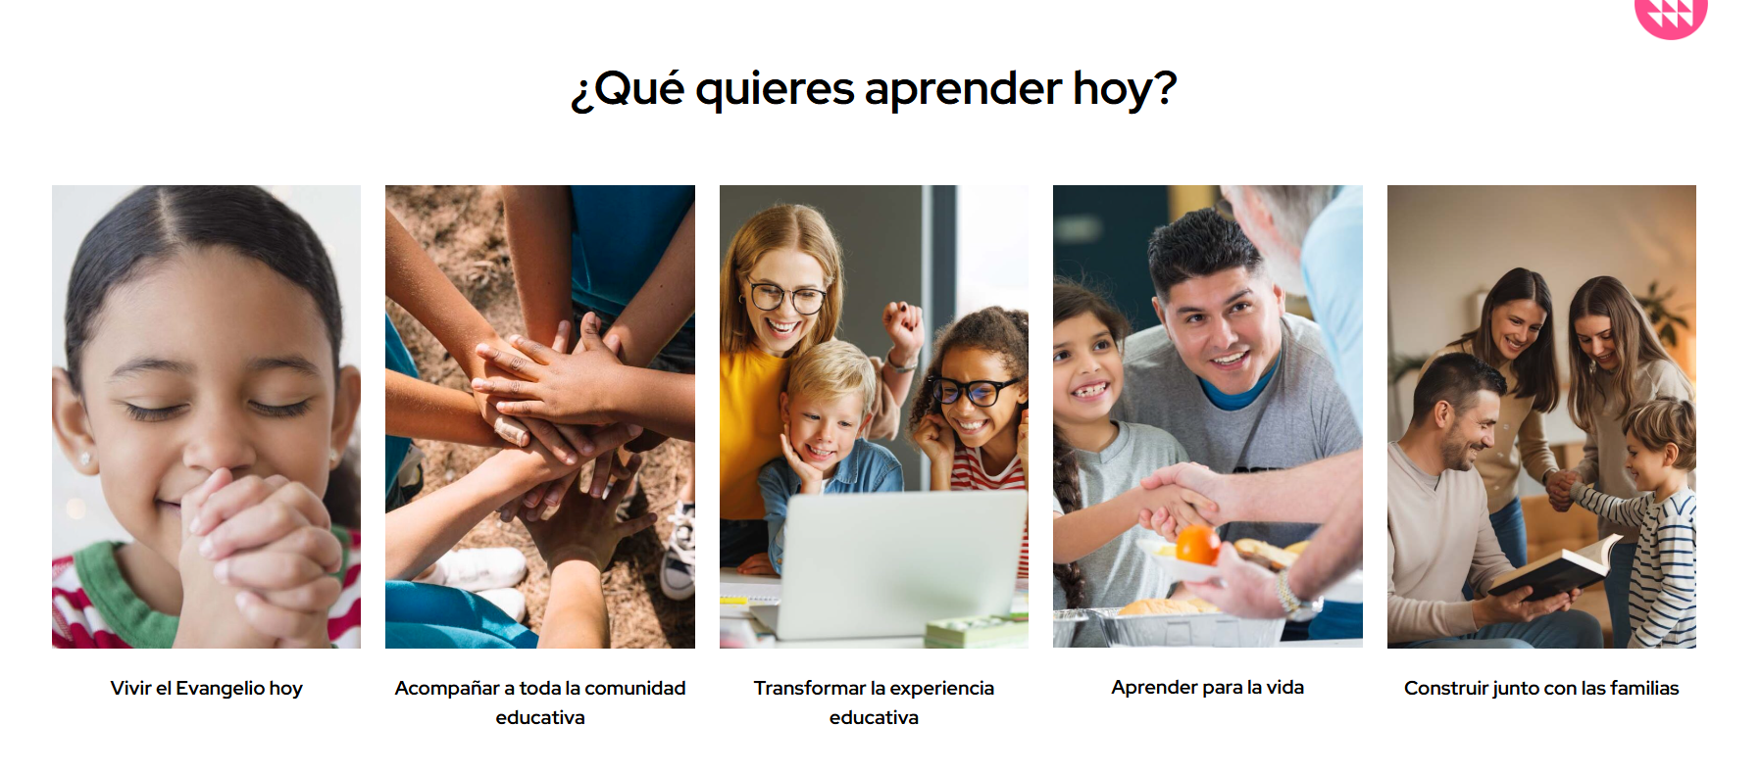

VIVIR EL EVANGELIO HOY
En este ítem encontrarás propuestas muy valiosas para la formación Presacramental, tanto para Comunión como para Confirmación con una apuesta temática que puede complementar el trabajo de preparación de los catequistas:

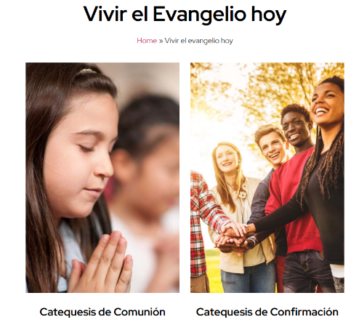
Para ingresar das clic al ícono de tu preferencia donde encontrarás la lista de temas:

Cada temática contiene tres fases: conocer, celebrar y vivir, que van dando la pauta de profundización y que permite la participación activa de los estudiantes:

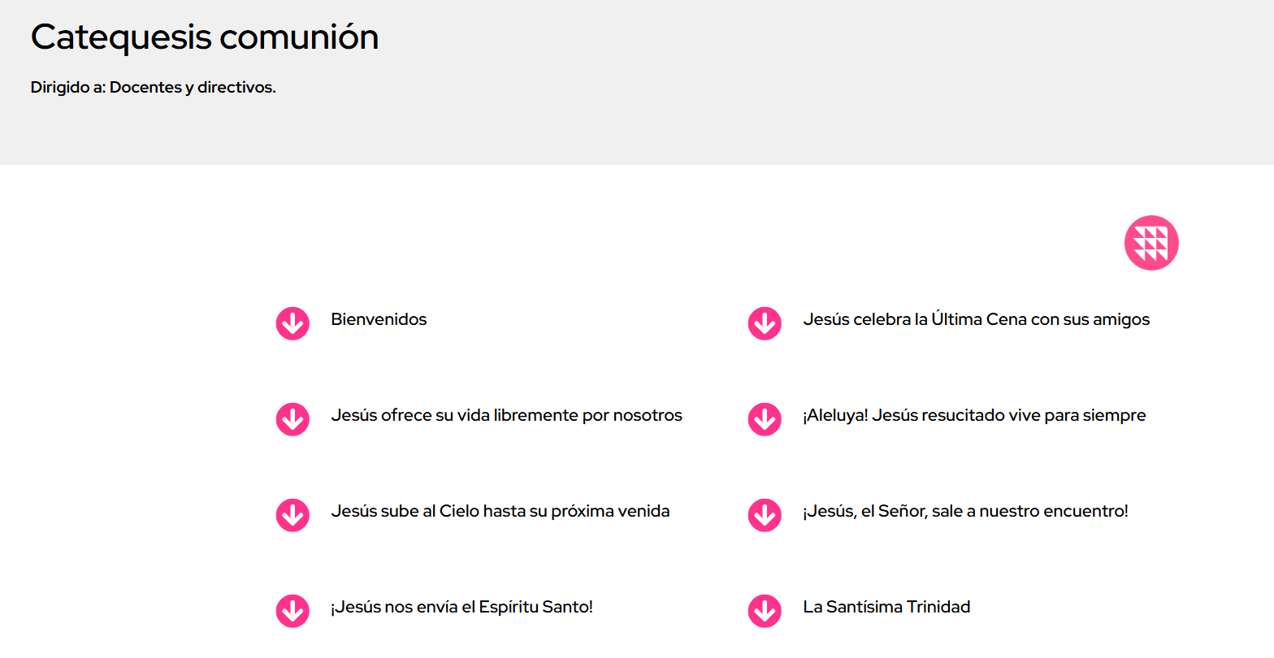

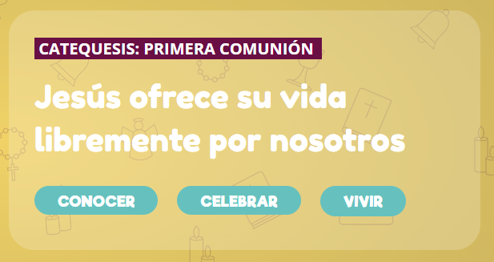 | 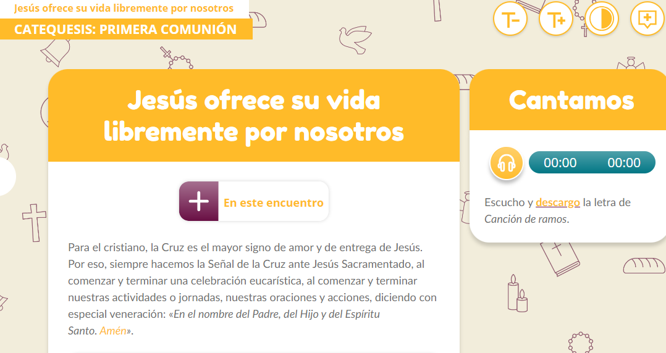
Conocer: Abre el tema con una breve introducción y unas metas para los estudiantes | Celebrar: Con base en la palabra de Dios se formulan algunas preguntas para la reflexión:

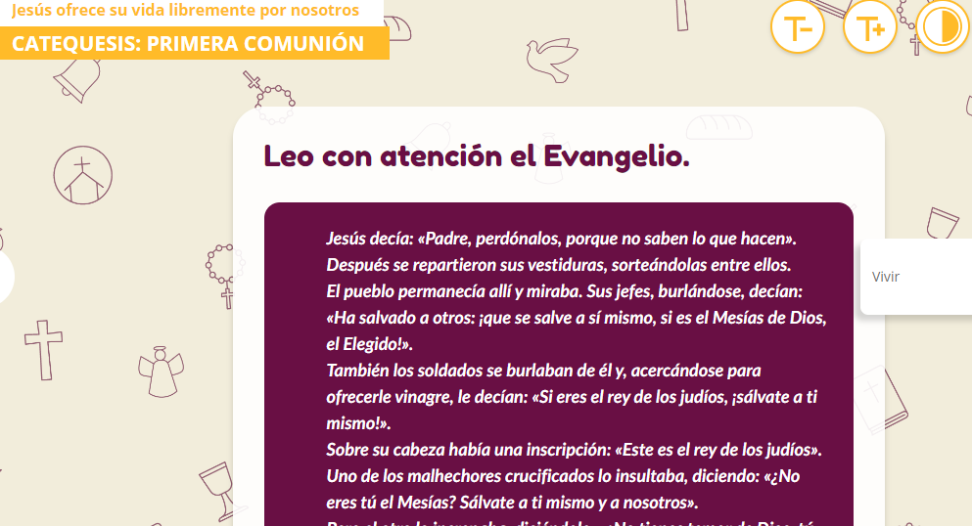 | 3. Vivir: Donde se pone en práctica lo que se acaba de reflexionar.

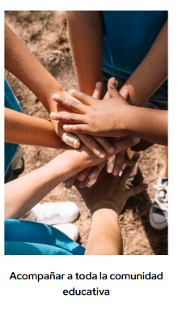
ACOMPAÑAR A TODA LA COMUNIDAD EDUCATIVA
Este apartado contiene insumos para las acciones cotidianas que tienen que ver con la escuela católica: la celebración, la formación docente y la lectura. Su propósito es fortalecer la identidad de escuela católica con los docentes:
Para ingresar das clic al ícono de tu preferencia donde encontrarás la lista de temas:
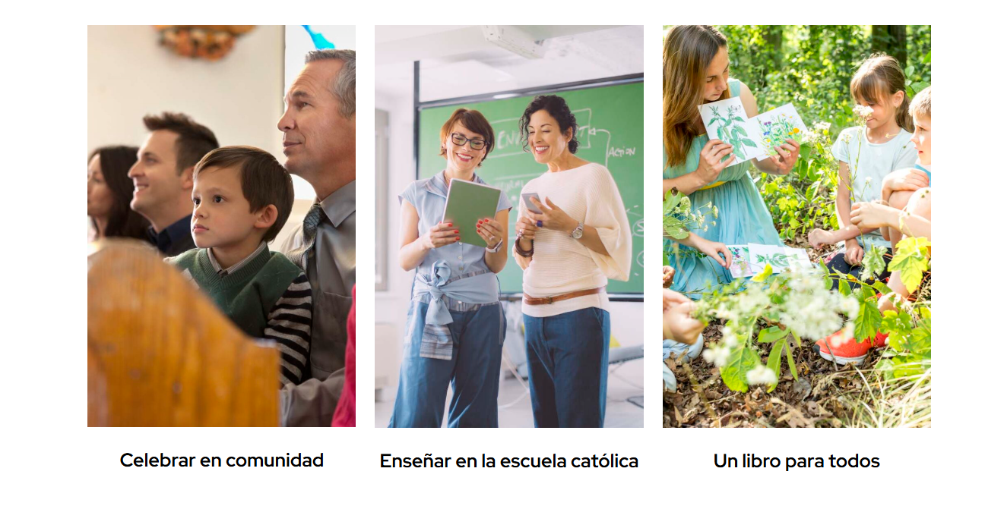

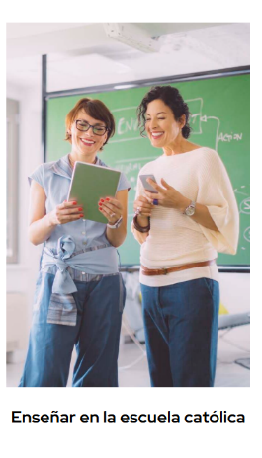
Celebrar en comunidad, son recursos pensados para alimentar las celebraciones importantes del colegio con un componente bíblico. Estos recursos están segmentados por etapas: Preescolar, primaria y bachillerato
- La Navidad
- Día de la familia
- La Pascua
- Día del maestro
- Día de la infancia
- La virgen María
Haciendo clic sobre los temas podrán acceder a los descargables.

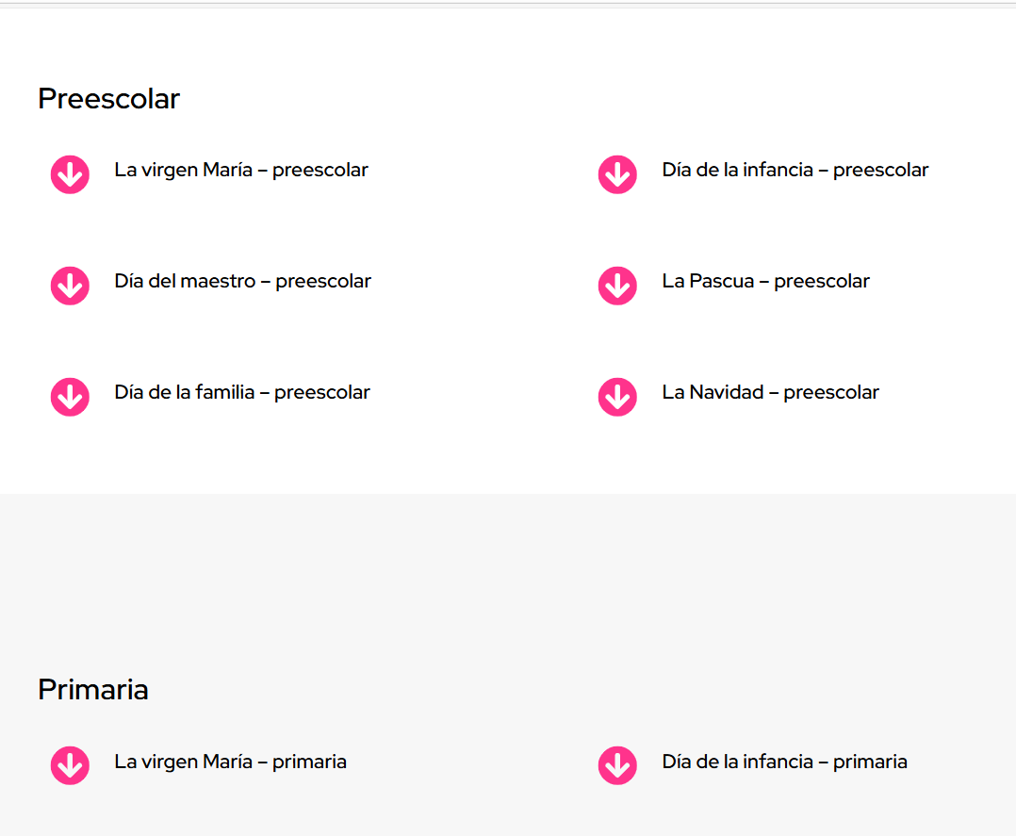

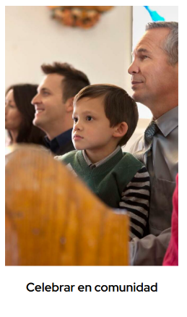
Enseñar en la escuela católica, contiene dos lecturas tipo taller, encaminadas a fortalecer la identidad de escuela católica.

- Pensar la identidad en la escuela católica
- Abordar los contenidos curriculares en clave cristiana
Haciendo clic sobre los temas podrán acceder a los descargables.

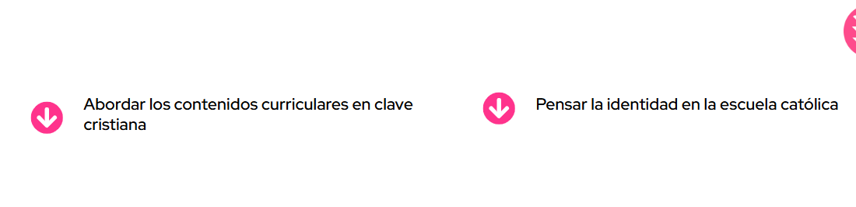

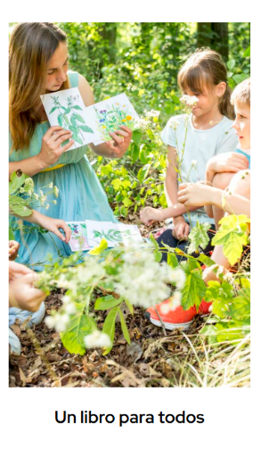
Un libro para todos, guías pensadas para que los miembros de la comunidad educativa aborden, desde la lectura, reflexiones y estrategias que permitan profundizar los siguientes temas que van en consonancia con las propuestas del Papa Francisco.
- Cultura del encuentro
- Esperanza y compromiso social
- Cuidado de la casa común
- Humanización del uso de la tecnología
Haciendo clic sobre los temas podrán acceder a los descargables.

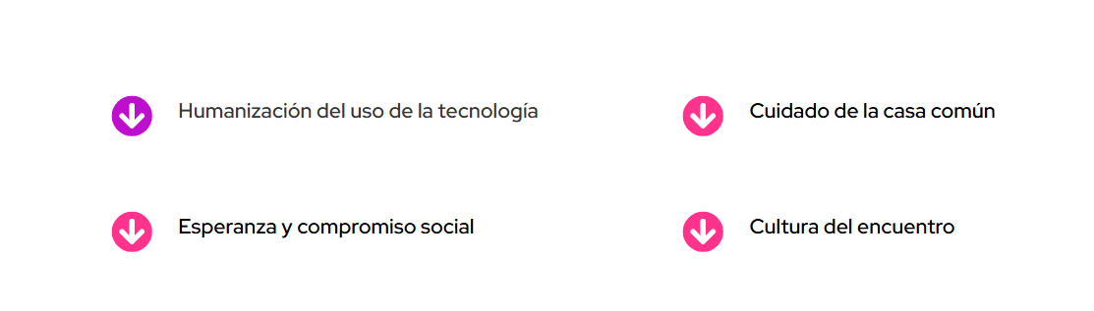

TRANSFORMAR LA EXPERIENCIA EDUCATIVA
Esta propuesta contiene dos carpetas, la primera es una herramienta de apoyo para el ejercicio de Educación Religiosa Escolar y la segunda es una apuesta para el Plan Lector en clave de escuela católica desde el Pacto Educativo Global.
Para ingresar das clic al ícono de tu preferencia donde encontrarás la lista de temas:

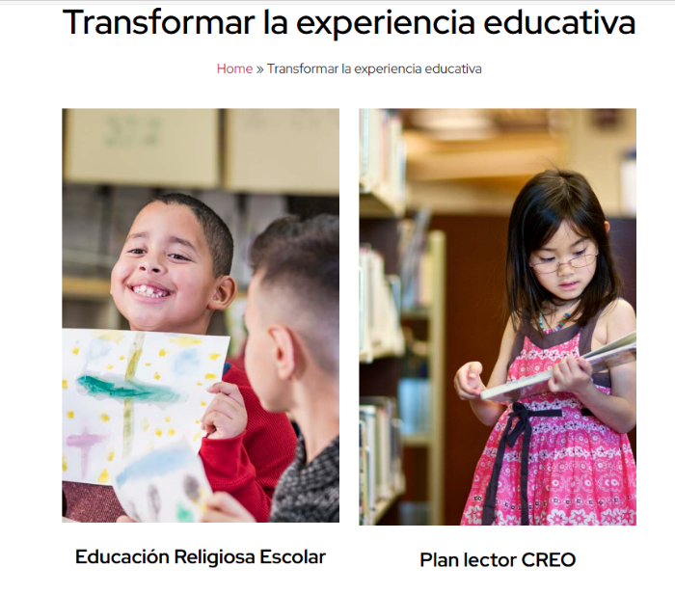

Para la clase de educación religiosa escolar se han propuesto algunos recursos adicionales, que pretenden potenciar algunas temáticas con recursos interactivos, a través de los siguientes ítems: preguntas esenciales, tipos de aprendizaje y un contenido específico que guía la discusión en el curso.
Haciendo clic sobre los temas podrán acceder a los recursos.

¿CÓMO NAVEGAR POR LOS RECURSOS?

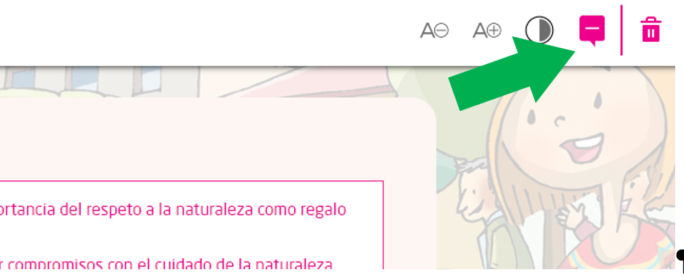 | El ícono de la nube te permitirá identificar las acciones que se requieren durante cada clase y solo se activa en el perfil de maestro.
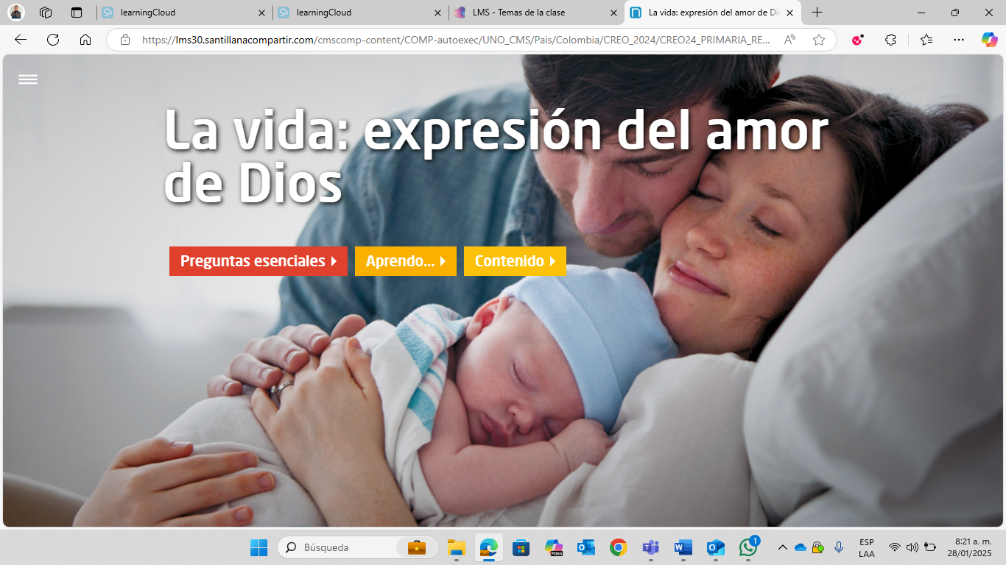 | La página de inicio muestra tres pasos para la interacción

- Las preguntas escenciales son una activación de saberes
- La sección Aprendo presenta unos objetivos para las sesiones.
- Da clic en contenido para acceder a los recursos

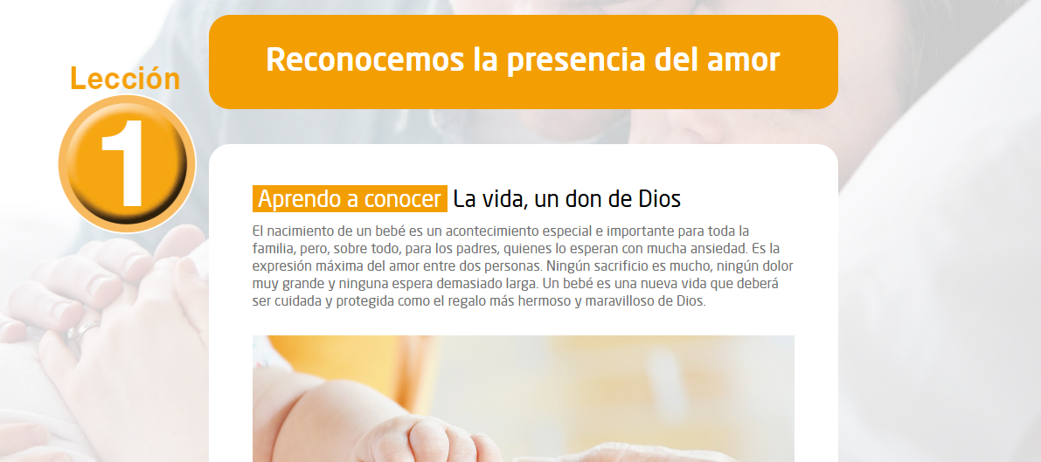 | Así visualizas el inicio de las lecciones.
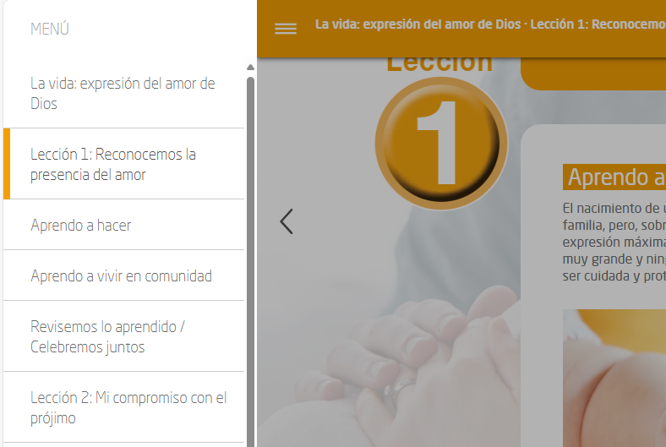 | En las barras de la esquina superior izquierda encontrarás el índice de navegación

El Plan Lector CREO ofrece un recurso para la formación en valores cristianos desde los principios CREO, los cuales están basados en el Pacto Educativo Global. Aquí encontrarás unos descargables segmentados por temáticas y rangos de edad:
Haciendo clic sobre el nombre de la guía, podrás acceder al descargable.

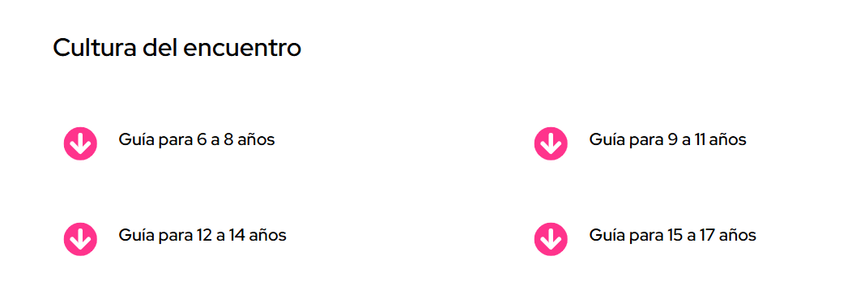

APRENDER PARA LA VIDA
Con el fin de fortalecer la experiencia de reflexión de nuestros colegios, hemos creado estas guías de trabajo que apoyan:
- Proyecto de Aprendizaje y Servicio
- Trabajo de Comunidades Infantiles y Juveniles
- Convivencias y retiros espirituales de estudiantes
- Itinerarios de Vida Cristiana.
Para ingresar das clic al ícono de tu preferencia donde encontrarás la lista de temas:

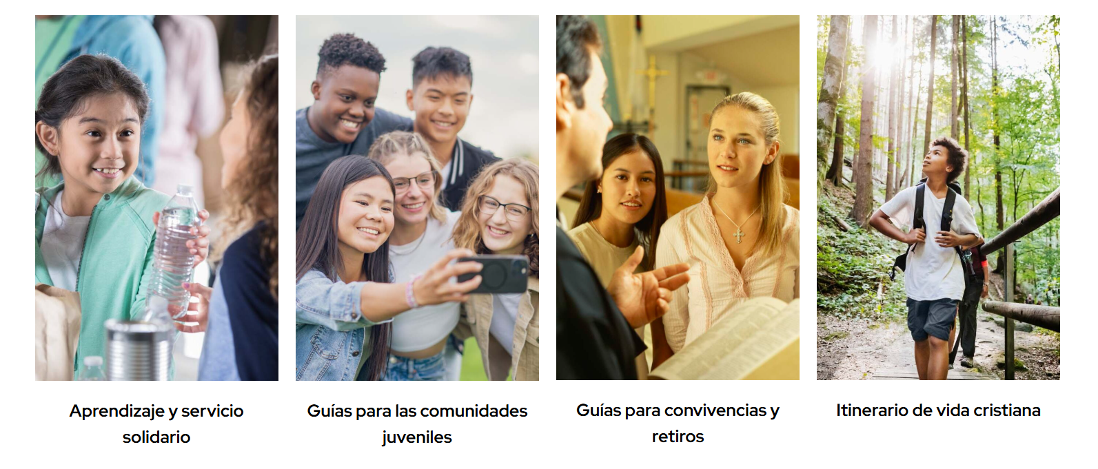

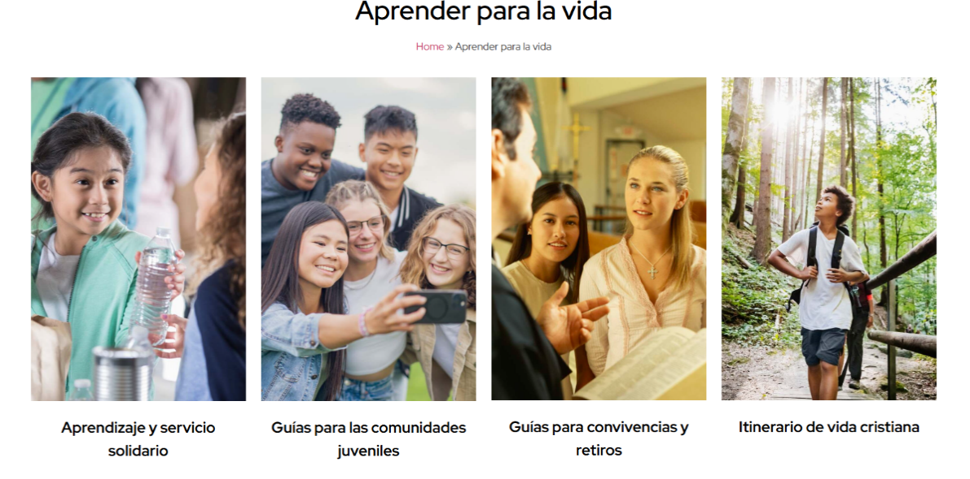
Los Proyectos de Aprendizaje y Servicio Solidario propician la integración y permiten que varias áreas participen para la construcción de soluciones efectivas a problemas que los estudiantes identifican todo el tiempo en su cotidianidad.
Haciendo clic sobre el nombre de la temática, podrás acceder al contenido interactivo.

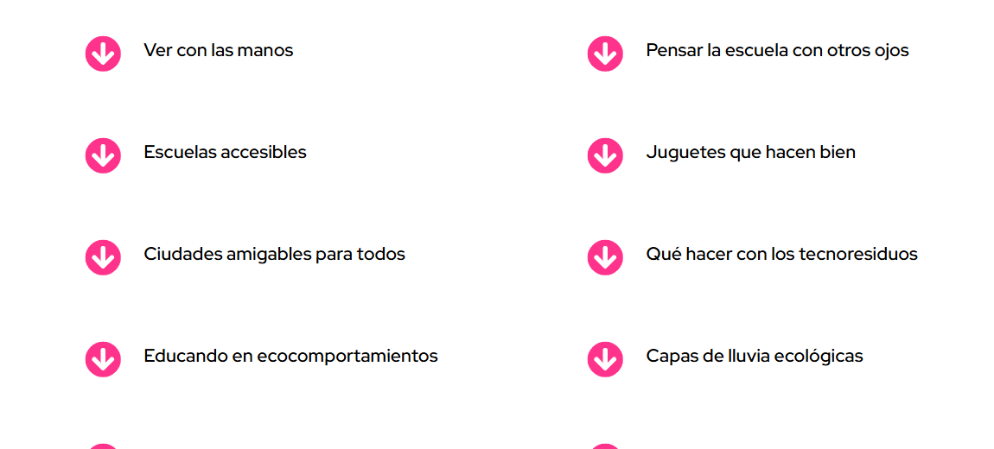
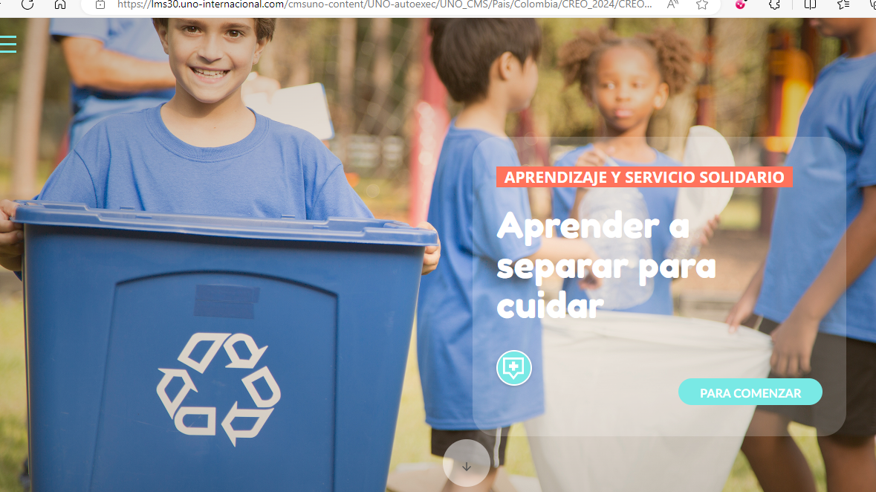 | Cada proyecto presenta una introducción enfocada en la temática y presenta un paso a paso que da cuenta del diseño y ejecución del proceso.
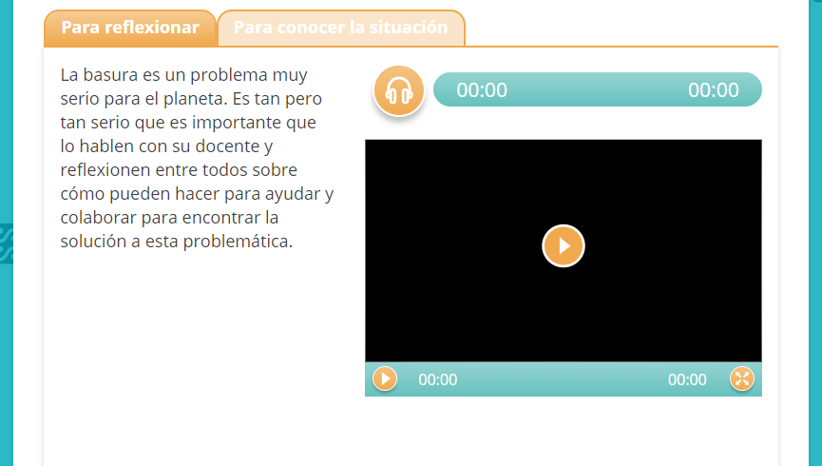 | En la parte inferior de la página aparece un apartado donde se profundiza sobre la pertinencia del tema.
Las siguientes página muestran el paso a paso de implementación con instrucciones sencillas a ser aplicadas por los estudiantes.

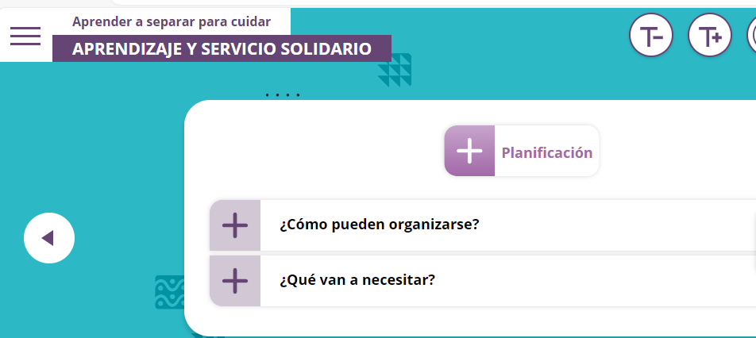 | El ítem de Planificación propone preguntas simples para la estructuración del proyecto y ofrece unos descargables guía.
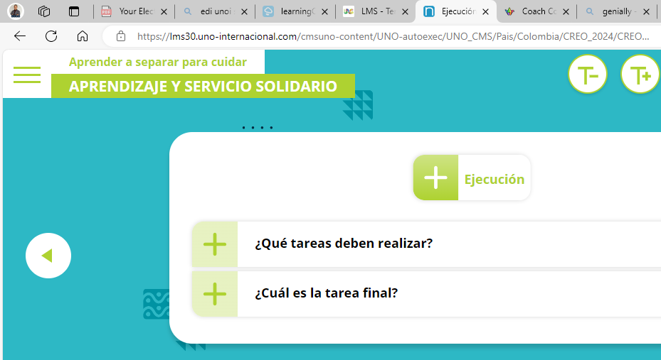 | En el ítem de Ejecución aparece una propuesta de seguimiento a las tareas propuestas.
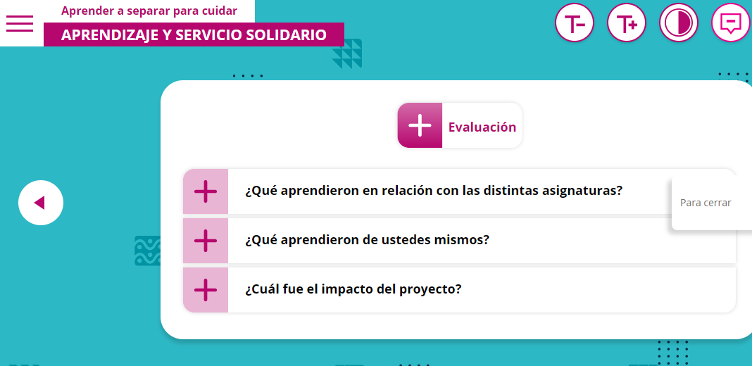 | En el apartado de evaluación se segmentan las áreas para hacer seguimiento a cómo se ha avanzado de acuerdo con los conocimientos aplicados al ejercicio.
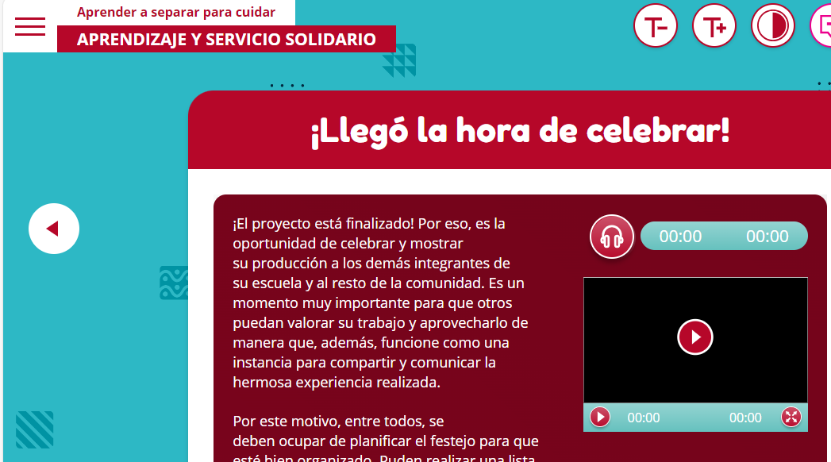 | Los proyectos concluyen con un ítem de celebración.

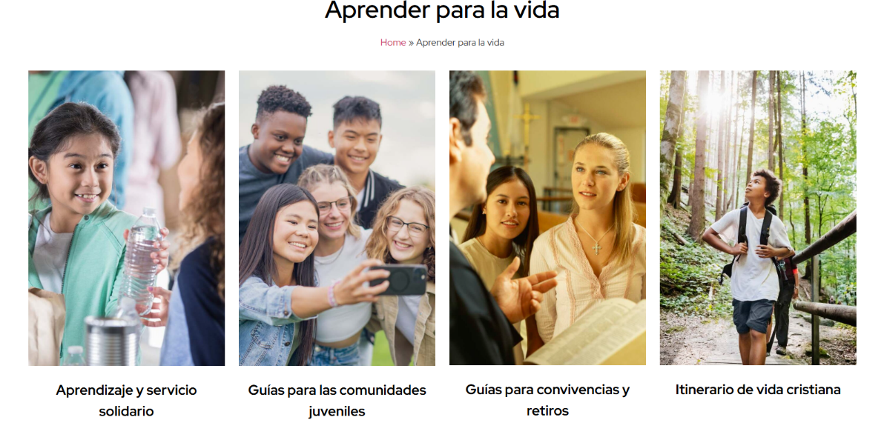
Las Guías Para las Comunidades Infantiles y Juveniles ofrecen herramientas que permiten el desarrollo de acciones pastorales en línea con los compromisos del Pacto Educativo Global
Haciendo clic sobre el nombre de la temática, podrás acceder a los contenidos.

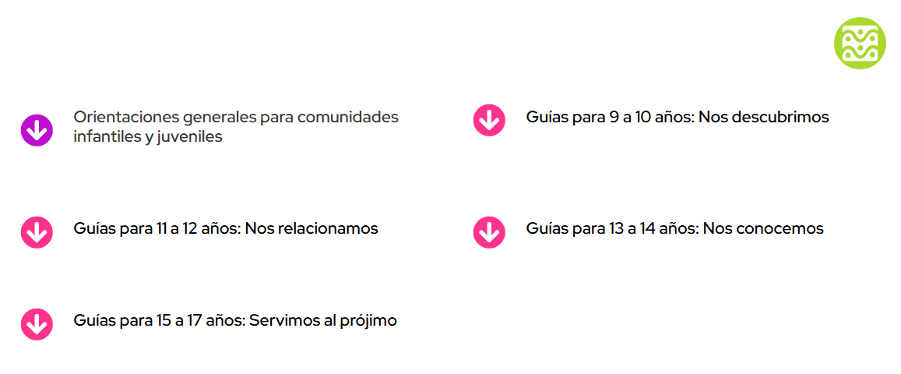

Las Guías para Convivencias y Retiros también han sido creadas con inspiración en el Pacto Educativo Global y ofrecen un minuto a minuto para cada experiencia. Los contenidos han sido clasificados por etapas.
Haciendo clic sobre el nombre de la temática, podrás acceder a los contenidos
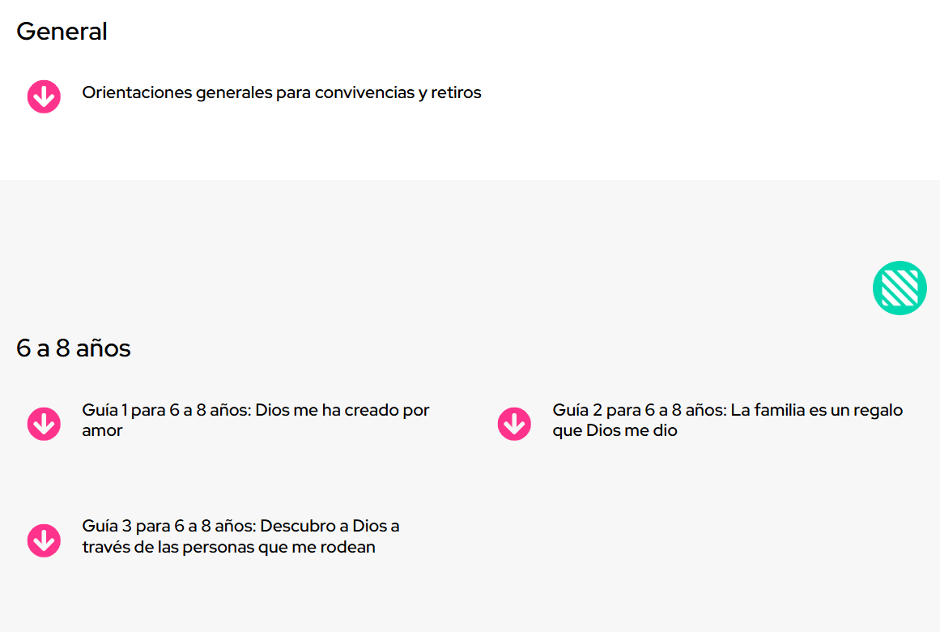
Los Itinerarios de Vida Cristiana son proyectos anuales pensados para que los estudiantes exploren y comprendan su propia experiencia de vida. El año se organiza en cuatro períodos, y cada uno sigue una ruta pedagógica inspirada en la estructura de la catequesis: Experimentar, Comprender, Discernir y Poner manos a la obra.
Haciendo clic sobre el nombre de la temática, podrás acceder a los contenidos
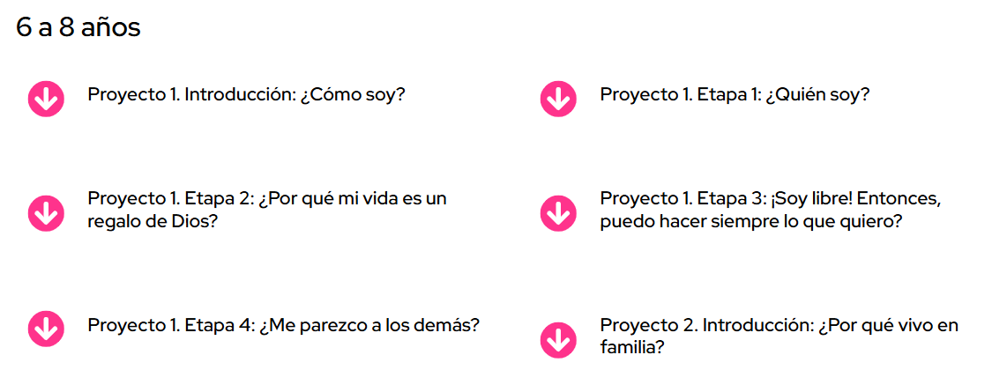
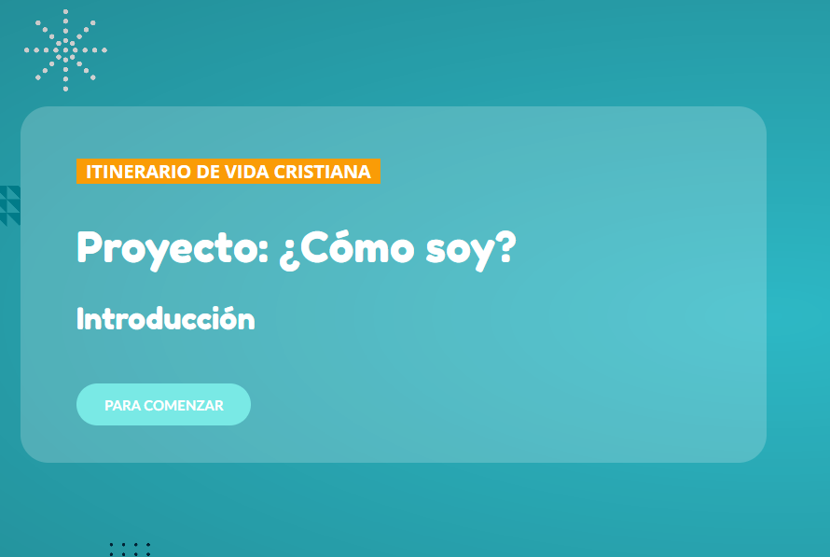 | Cada proyecto presenta varias etapas de ejecución y está segmentado por rangos de edad.
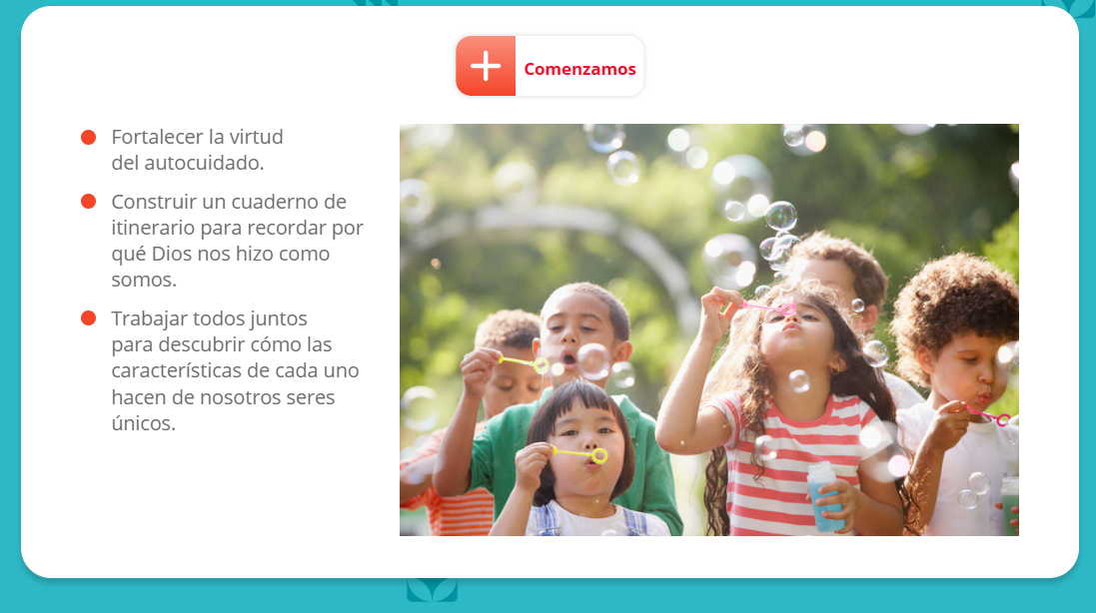 | En la parte inferior de la página aparece un apartado donde se profundiza sobre la pertinencia del tema.

CONSTRUIR JUNTOS CON LAS FAMILIAS
Creo hace una apuesta importante por a vinculación de las familias en cada proceso de la escuela, es por eso que se ofrecen estos recursos para el trabajo con y en familia:
Para ingresar das clic al ícono de tu preferencia donde encontrarás la lista de temas:

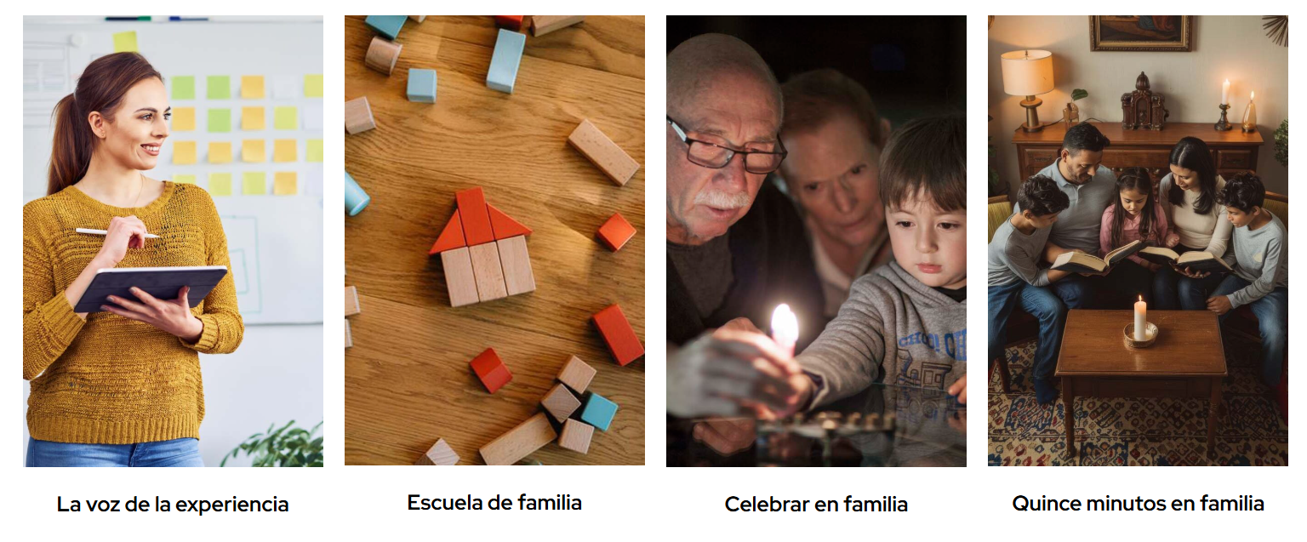

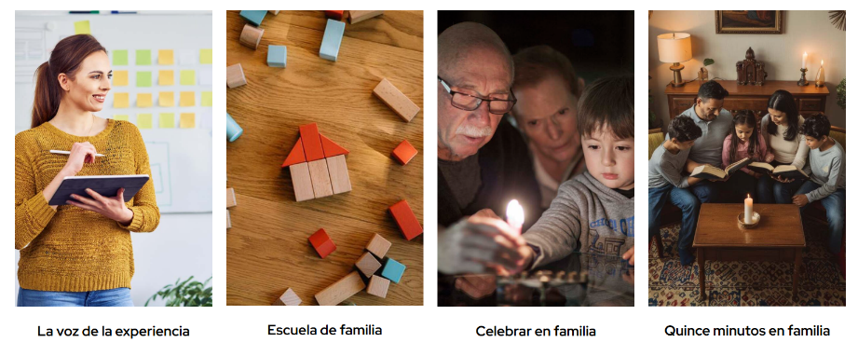
La voz de la experiencia, está compuesta por un paquete de vídeos cortos que ofrecen algunos tips sobre temas de interés para el ejercicio de la crianza.
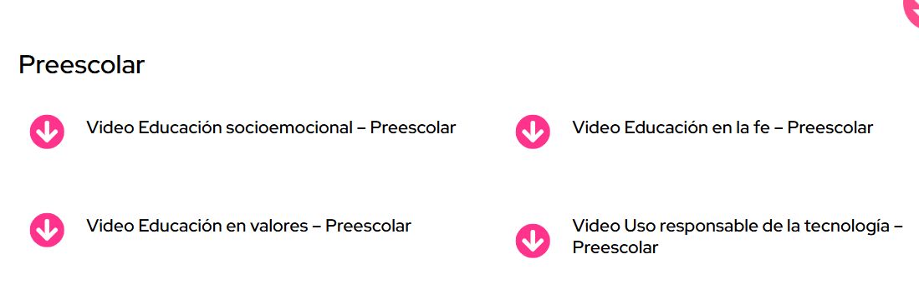 Haciendo clic sobre el nombre de la temática, podrás acceder a los contenidos

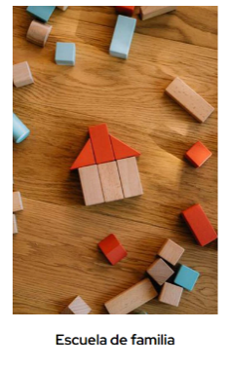
Escuela de familias, contiene una guía que propicia la participación activa de los padres de familia. Cada escuela está apoyada por un vídeo en el que uno de nuestros expertos ofrece algunas apreciaciones sobre el tema. Estos vídeos se alojan la la sección La voz de la experiencia.}
Haciendo clic sobre el nombre de la temática, podrás acceder a los contenidos
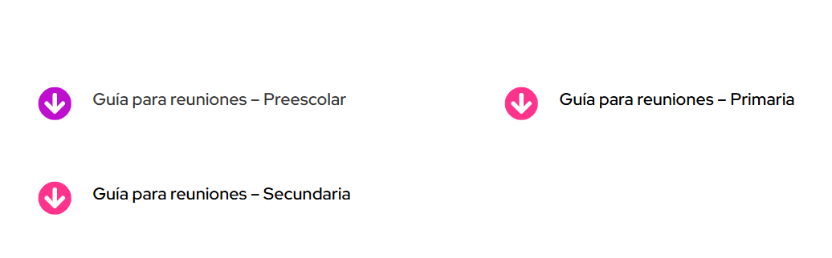
Celebrar en familia, al igual que la herramienta para maestros, este es un recurso pensado para alimentar las celebraciones importantes de la familia con un componente bíblico, además contiene una guía para leer la Biblia en familia.
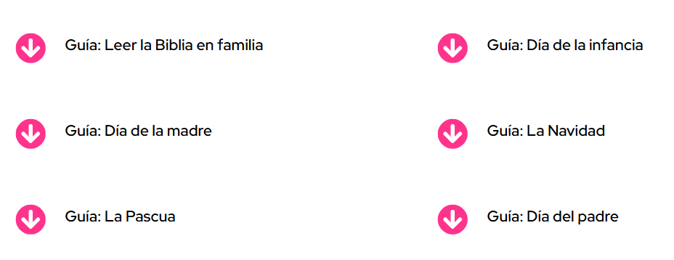
Quince minutos en familia, ofrece algunas pautas para fomentar la lectura en familia y para desarrollar algunas actividades que fortalecen el vínculo familiar en clave de los temas que hemos elegido para potenciar el Pacto Educativo Global.


